宁波大学信息学院
实验报告

实验课程名称： 嵌入式系统
学 院： 信息科学与工程学院
专 业： 计算机科学与技术
指 导 教 师： 王翀,王艺睿
报告人姓名： 姚婉欣 学号： 216001887
班 级： 2021级计算机2班
学 期： 2023-2024学年第二学期

信息学院实验中心制

实验
成绩

实验项目名称 | 实验五——串口通信实验
一、实验目的与要求：
通过第7章的介绍，读者了解了UART的功能，以及EXYNOS4412芯片串口控制器的配置方法。本章通过一个简单示例说明EXYNOS4412的UART接口的应用程序。
二、实验设备：
1. FS-JTAG仿真器、USB转串口线、电源
2. PC机（OS：Windows 7）
3. Eclipse for ARM
4. GCC编译工具
5. Yagarto工具包
6. JRE
7. Exynos4412 实验箱
三、实验方法（原理、流程图）
原理：
如图所示，COM2分别与SP232的13、14引脚相连，通过SP3232的BUF_XuTXD2/UART_AUDIO_TXD和BUF_XuRXD2/UART_AUDIO_RXD引脚实现TTl 3.3V电平转换，3.3V电平转换再通过U8转变为1.8V电平和CPU通讯。这样对EXYNOS4412的C8、D8操作就可以实现在PC串口上显示数据。SP3232起到变压器的作用。
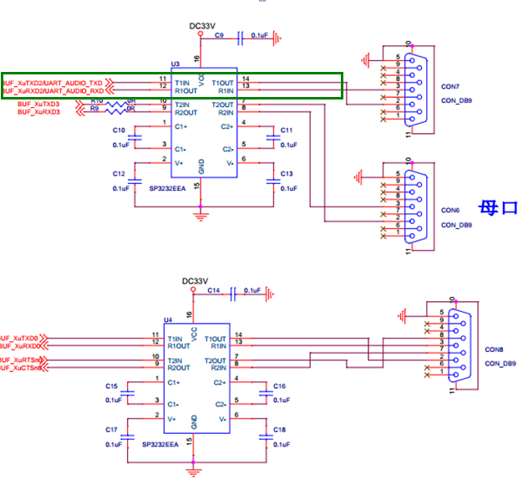
图1 COM1与SP3232连接
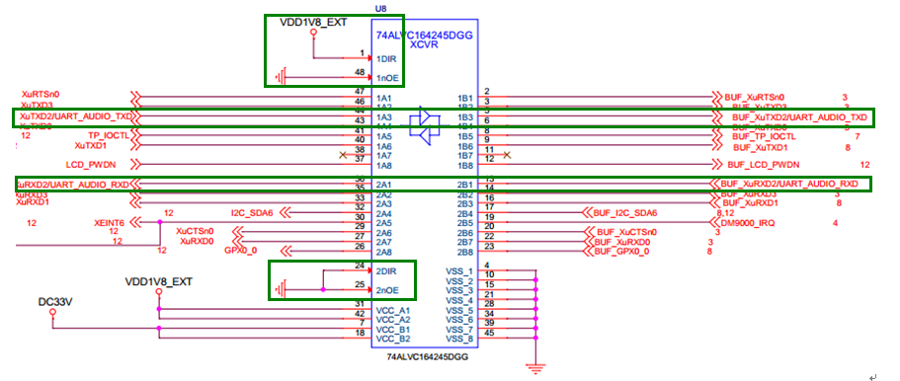
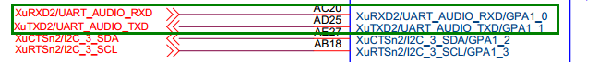
图2 SP232与EXYNOS4412相连
PC端和EXYNOS4412要设置相同的串口配置，如：波特率 115200，停止位 1，数据位宽 8位，无奇偶校验。在EXYNOS4412上编程实现串口配置后，向PC主机发送一层字符，PC主机使用串口终端软件显示接收到的字符。
流程：
|---> 1. 导入汇编工程
| |---> 打开Eclipse开发工具，添加UART工程
|---> 2. 编译程序
| |---> 点击编译按钮进行程序编译
|---> 3. 调试工程
|---> a. 配置FS-JTAG调试工具
| |---> 打开FS-JTAG软件，连接目标板
|---> b. 配置调试工具
| |---> 配置Main选项
| |---> 配置Debugger选项
| |---> 配置Command选项
|---> c. 进入调试
|---> 点击调试按钮进行调试
四、实验过程、步骤及内容
实验内容：
- 寄存器设置
为了实现串口调试助手上显示数据，需要通过GPA1CON寄存器将GPA1_0、GPA1_1配置UART属性。设置UART串口的属性波特率、停止位、校验位等等。
- 程序编写
串口初始化
1  2  3  4  5  6  7  8  9  10  11  12  13  14  15  16  17  18  19  20  21  22  23  24  25  26 |  | /**********************************************************************  * @brief uart_init, Normal mode, No parity,One stop bit,8 data bits  * Buad-reate : 115200, clock srouce 100Mhz  * @param[in] int (ms)  * @return None  **********************************************************************/  void uart_init(void)  {  /*UART2 initialize*/  GPA1.GPA1CON = (GPA1.GPA1CON & ~0xFF ) | (0x22); //GPA1_0:RX;GPA1_1:TX  UART2.ULCON2 = 0x3; //Normal mode, No parity,One stop bit,8 data bits  UART2.UCON2 = 0x5; //Interrupt request or polling mode  /*  * Baud-rate 115200: src_clock:100Mhz  * DIV_VAL = (100*10^6 / (115200*16) -1) = (54.3 - 1) = 53.3  * UBRDIV2 = (Integer part of 53.3) = 53 = 0x35  * UFRACVAL2 = 0.3*16 = 0x5  * */  UART2.UBRDIV2 = 0x35;  UART2.UFRACVAL2 = 0x5;  }

串口通讯程序编写
1  2  3  4  5  6  7  8  9  10  11  12  13  14  15  16  17  18  19  20  21  22  23  24  25  26  27  28  29  30  31  32  33  34  35  36  37  38  39  40  41  42  43  44  45  46  47  48 |  | void putc(const char data)  {  while(!(UART2.UTRSTAT2 & 0X2));  UART2.UTXH2 = data;  if (data == '\n')  putc('\r');  }  void puts(const char *pstr)  {  while(*pstr != '\0')  putc(*pstr++);  }  unsigned char getchar()  {  unsigned char c;  while(!(UART2.UTRSTAT2 & 0X1));  c = UART2.URXH2;  return c;  }  /*-------------------------MAIN FUNCTION------------------------------*/  /**********************************************************************  * @brief Main program body  * @param[in] None  * @return int  **********************************************************************/  int main(void) {  char c, str[] = "uart test!! \n";  //LED  GPX2.GPX2CON = 0x1 << 28;  uart_init();  while(1)  {  //Turn on LED  GPX2.GPX2DAT = GPX2.GPX2DAT | 0x1 << 7;  puts(str);  mydelay_ms(500);  //Turn off LED  GPX2.GPX2DAT = GPX2.GPX2DAT & ~(0x1 << 7);  mydelay_ms(500);  }  return 0;  }

实验步骤：
- 连接硬件平台
按下图所示，连接仿真器、USB转串口线、电源。
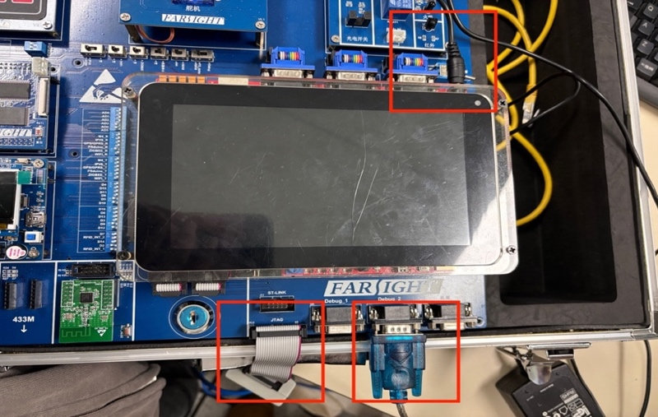
后续步骤（由于实验一实验报告已详细说明，此处不加以赘述）：
- USB转串口驱动安装
- Putty串口终端配置
- 关闭开发板电源，将拨码开关SW1调至0110(EMMC启动模式)，然后打开电源。
- 导入工程源码
参考第1章节的ARM开发环境搭建部分。
光盘实验源码路径：华清远见-CORTEXA9资料\实验代码\1. ARM体系结构与接口技术部分\实验代码\10-UART
要把它放到其他地方去，比如D盘中（路径中不可以有中文）。
编译程序
工程导入成功后，点击编译图标（或者快捷键“Ctrl + B”）
编译成功后如下图所示：
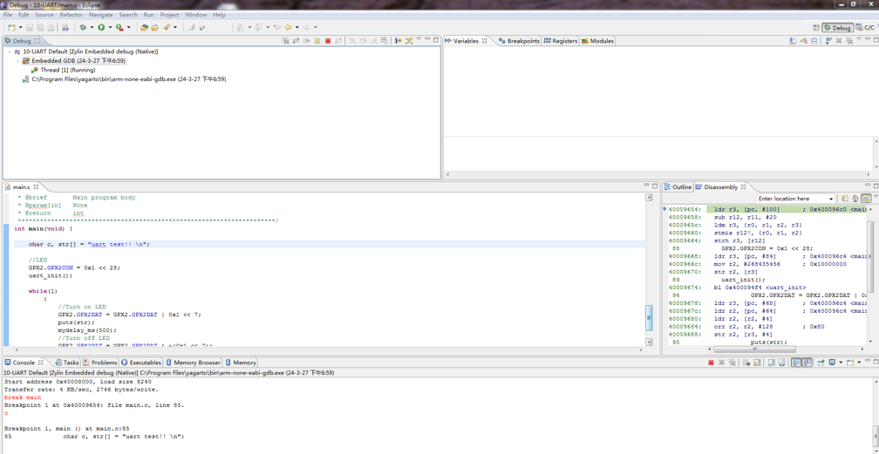
- 调试工程
- 配置FS-JTAG 调试工具
打开FS-JTAG软件，在Target选项中选择exynos4412，通信速率设置200kHz。单击Connect按钮后，该按钮会变为Disconnect，如图所示，即表示已经连接目标板。由于当前开发板还没有运行程序，仿真器无法获取相关信息，所以显示错误报告，是正常现象。
通信速率可以选择200KHz，如果出现连接不稳定的情况，则将速率调制100KHz。
注意：该软件在win7以上的windows操作系统中请使用管理员模式打开，否则会出现软件崩溃的现象。
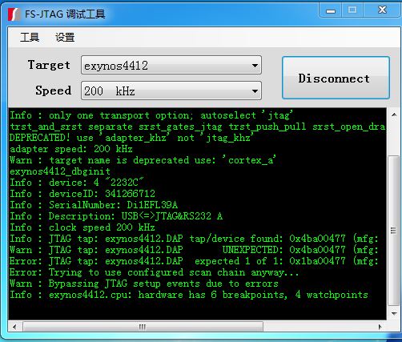
- 配置调试工具
选中“Run”“Debug Configuras…”
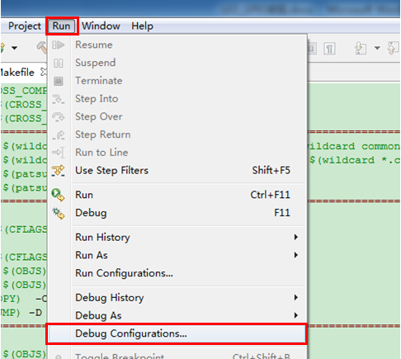
出现如下所示窗口，在“Zylin Embedded debug (Native)”选项上右击鼠标，在点击“New”选项
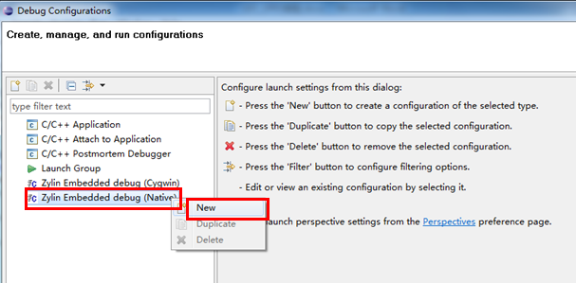
点击“New”
【main选项卡】
然后再点击“Main”选项栏中红色框内的“Browse”选项选择将要执行的程序，调试的程序格式为 xx.elf的文件。找到工程对应的目录，选中目录中的uart.elf文件，然后选择“打开”。
【Debugger选项卡】
在Debugger选项卡中的Main子选项卡中的GDB debugger的框中单击“Browse”按钮选择前面安装的arm-none-eabi-gdb.exe（这里选择自己安装gcc编译工具的安装目录C:\Program Files\yagarto\bin），在GDB Command file中选择自己工程目录下的Exynos4412.init文件。
注：在Debugger选项卡中有一个Stop on startup at：选项，如调试工程为c工程，有main函数则勾选该选项、否则不勾选。
【Command选项卡】
在Command选项中，如下图所示，在“Initialize’ commands”中添加3行命令
load
break main
c

添加完后点击如下图所示的“Apply”，调试选项配置完成。再点击“Debug”选项进入就可以进行调试了。
- 进入调试
进入调试界面后，点击全速运行的调试按钮。
此时表示结束：
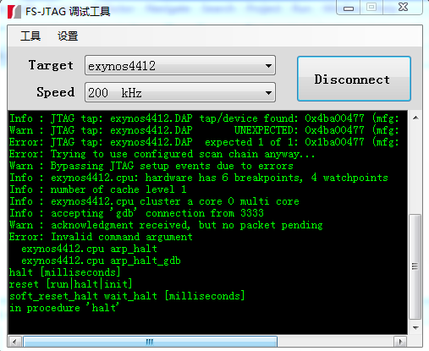
五、实验数据（现象）处理分析
在串口终端上可以看到打印出的信息。
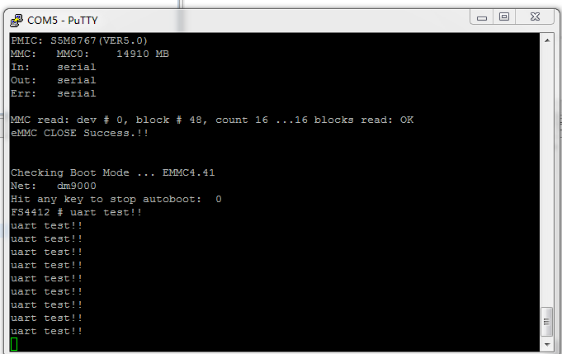

练习题：
- 串行通信与并行通信的概念是什么？
答：串行通信：在串行通信中，数据是逐位地依次传输的，即一次只传输一个位，通过一个线路进行传输。这种通信方式适合长距离传输，并且通常需要较少的连接线路。
并行通信：在并行通信中，数据是同时通过多个线路传输的，即一次可以传输多个位。这种通信方式适合短距离高速传输，但是需要较多的连接线路。
- 同步通信与异步通信的概念及区别是什么？
答：同步通信：在同步通信中，数据的发送和接收是在时钟信号的同步作用下进行的，发送端和接收端需要共享时钟信号以保持数据的同步。
异步通信：在异步通信中，数据的发送和接收不需要共享时钟信号，而是通过起始位、停止位以及数据位之间的时间间隔来确定数据的传输时序。
- RS-232C串口通信接口规范是什么？
答：RS-232C是一种标准的串行通信接口规范，用于在数据通信设备之间进行串行通信。它规定了数据通信设备之间的电气连接、信号定义、数据传输格式等方面的标准。RS-232C接口通常包括发送数据线（TX）、接收数据线（RX）、数据位控制线、控制信号线（如RTS、CTS）、地线等。
六、实验结论：
在进行串口通信时，需要编写程序来初始化串口并实现数据的发送和接收。在本实验中，程序分为两个部分：初始化部分和通讯部分。
初始化部分主要是对串口进行初始化，包括对寄存器的配置和波特率的设置。在本实验中，初始化函数为uart_init()，在程序开始时调用。
通讯部分主要是实现数据的发送和接收。在本例中，数据的发送和接收分别由putc()和getchar()函数实现。其中，putc()函数用于发送数据，它首先等待发送寄存器就绪，然后将数据写入发送寄存器中。如果数据为换行符，则还需要发送回车符。getchar()函数用于接收数据，它首先等待数据到达，然后从接收寄存器中读取数据，并返回读取的数据。
在主函数中，首先调用初始化函数uart_init()，然后进入一个无限循环。在循环中，先将LED灯亮起来，然后发送一个字符串“uart test!!”到串口，并延迟500毫秒。接着，将LED灯熄灭，并再次延迟500毫秒。不断重复以上操作，从而实现LED灯的闪烁和数据的发送。
通过本次实验，我学习了在ARM平台上使用串口进行通信的方法，并且实现了将数据从处理器发送到PC端的串口终端软件上显示的功能。我了解了如何配置ARM处理器的GPIO寄存器，将相应的引脚设置为UART模式，以便实现串口通信功能。通过配置波特率、停止位、数据位等参数，我们确保了串口的正常工作。我还导入并学习了相应的C语言程序，通过调用相应的串口初始化函数和发送函数，实现了数据的发送功能。
本次实验不仅让我了解了串口通信的基本原理和方法，还提高了我在ARM平台上进行调试的能力。我对ARM处理器的GPIO控制、串口通信等方面的知识有了更深入的理解，为今后的学习和应用奠定了良好的基础。
七、指导教师批阅意见：

成绩评定：

指导教师签字：
年 月 日
八、备注：

注：报告内的项目或内容设置，根据实际情况可加以调整和补充，写不下可另附一页。

